**บทที่ 3**

**วิธีการดำเนินงาน**

บทนี้จะนำเสนอวิธีการดำเนินงานและการจัดทำโครงการวิจัยนี้ ซึ่งเป็นการออกแบบและพัฒนา แอปพลิเคชันการจัดการให้คำปรึกษาบนระบบปฏิบัติการแอนดรอยด์และเว็บแอปพลิเคชันการจัดการสำหรับผู้ดูแลระบบ ของคณะวิทยาศาสตร์และเทคโนโลยี มหาวิทยาลัยเทคโนโลยีราชมงคลธัญบุรี ซึ่งสามารถสรุปขั้นตอนการดำเนินงานวิจัยได้ดังนี้

3.1 แผนการดำเนินงาน

3.2 เครื่องมือและเทคโนโลยีที่ใช้ในงานวิจัย

3.3 ขั้นตอนการดำเนินงาน

**3.1 แผนการดำเนินงาน**

ผู้จัดทำโครงการวิทยาศาสตร์ เลือกใช้แบบจำลอง Prototyping Model เนื่องจาก เป็นแบบจำลองที่การสร้างต้นแบบจะไม่พัฒนาทั้งระบบทีเดียวทั้งหมด แต่จะพัฒนาโดยใช้ต้นแบบ ซึ่งประกอบด้วยส่วนต่าง ๆ ของระบบใหม่แต่จำลองให้มีขนาดเล็กเพื่อให้ผู้ใช้ได้ทดลองใช้ก่อน และให้ข้อเสนอแนะเพื่อใช้ในการปรับปรุงต้นแบบนี้ให้เหมาะสมต่อไป กระบวนการนี้จะปฏิบัติการซ้ำ ๆ จนกระทั่งผู้ใช้ยอมรับ โดยระบุเป็นขั้นตอนดังนี้

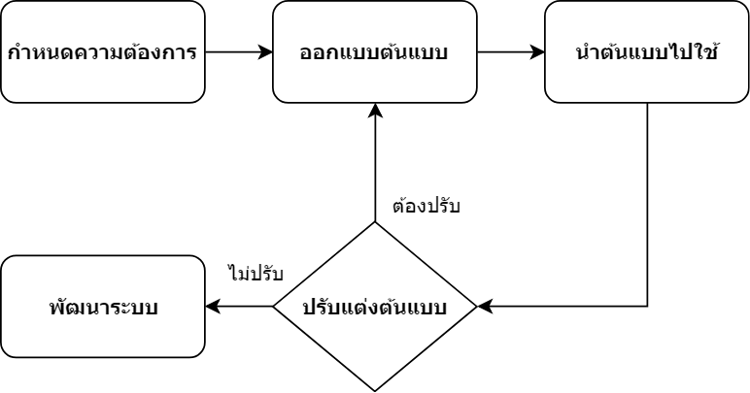

**รูปที่ 3.1** แบบจำลอง Prototyping Model

## ตารางที่ **3.1** แผนภาพการดำเนินงานของโครงการ

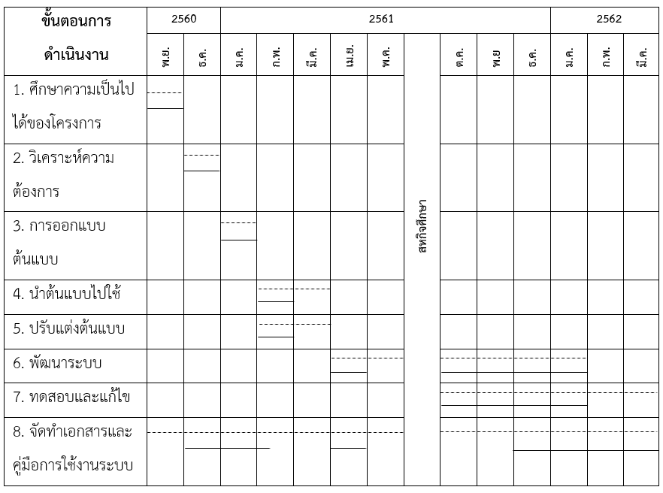

หมายเหตุ

แสดงแผนการดำเนินงาน

แสดงการดำเนินงานจริง

3.1.1 ศึกษาความเป็นไปได้ของโครงการ โครงงานวิจัยนี้จัดทำเรื่องแอปพลิเคชันการจัดการการให้คำปรึกษาสำหรับนักศึกษา เพื่อแก้ไขปัญหาในด้านการติดต่อสื่อสารระหว่างอาจารย์ และนักศึกษา ศึกษาแนวทางในการแก้ไขและป้องกันปัญหา เป็นต้น

3.1.2 วิเคราะห์ความต้องการ วิเคราะห์ข้อมูลว่าต้องการทำงานในรูปแบบไหนบ้าง และทำการออกแบบระบบว่า ผู้ใช้งานต้องการระบบแบบไหน มีรูปแบบอะไรบ้างภายในระบบ ต้องใช้เทคโนโลยีอะไรบ้าง เพื่อให้ง่ายต่อการออกแบบ   
 3.1.3 การออกแบบต้นแบบ พัฒนาต้นแบบแอปพลิเคชันการจัดการการให้คำปรึกษาสำหรับนักศึกษา เพื่อให้ระบบที่ สร้างนั้นตรงตามรูปแบบที่ผู้วิจัยได้ออกแบบไว้มากที่สุด

3.1.4 นำต้นแบบไปใช้ นำต้นแบบไปให้อาจารย์ที่ปรึกษาดูและทดสอบ เพื่อให้อาจารย์ที่ปรึกษาทดลองใช้ว่าสามารถตอบสนองความต้องการของผู้ใช้เพียงใด โดยจะนำข้อคิดเห็นเกี่ยวกับปัญหาหรือข้อแนะนำในการปรับปรุงต้นแบบได้

3.1.5 ปรับแต่งต้นแบบ หลังจากนำต้นแบบไปทดลองใช้และได้ข้อเสนอแนะมา ได้ทำการแก้ไขแอปพลิเคชันการจัดการการให้คำปรึกษาสำหรับนักศึกษา เพื่อให้ตรงตามต้องการของผู้ใช้งานและให้มีประสิทธิภาพมากยิ่งขึ้น

3.1.6 พัฒนาระบบ พัฒนาแอปพลิเคชันการจัดการการให้คำปรึกษาสำหรับนักศึกษา เพื่อให้ระบบที่ สร้างนั้นตรงตามรูปแบบที่ผู้วิจัยได้ออกแบบไว้มากที่สุด และทำเป็นงานจริงตามที่ได้กำหนดรูปแบบของระบบ ไว้ก่อนหน้านี้แล้วมากที่สุด

3.1.7 ทดสอบและแก้ไข ตรวจสอบและแก้ไขความถูกต้องของระบบ ทำการตรวจสอบระบบว่ามีข้อผิดพลาดใน ส่วนไหนบ้าง ถ้าเจอข้อผิดพลาดภายในระบบแล้ว ก็ทำการแก้ไขระบบให้มีความถูกต้อง เพื่อไม่ให้เกิด ข้อผิดพลาดภายในระบบได้อีก โดยกลุ่มตัวอย่างที่ใช้ในการทดสอบ คือ อาจารย์และนักศึกษาคณะ วิทยาศาสตร์และเทคโนโลยี มหาวิทยาลัยเทคโนโลยีราชมงคลธัญบุรี เพื่อทดสอบ ประสิทธิภาพของระบบ และหาข้อผิดพลาดเพื่อทำการปรับปรุงแก้ไขต่อไป   
3.1.9 ทำเอกสารและจัดทำคู่มือการใช้ระบบ ทำในส่วนของเอกสารงานวิจัยและทำคู่มือการใช้งานระบบเพื่อใช้เป็นคู่มือเพื่อการศึกษาความรู้ เข้าใจการทำงาน และขั้นตอนการใช้งาน

**3.2**  **เครื่องมือและเทคโนโลยีที่ใช้ในงานวิจัย**

3.2.1 ฮาร์ดแวร์ที่ใช้ในงานวิจัย

1) เดสก์ท็อป (Desktop)

- Processor: Intel Core i3-2100 CPU @ 3.10G

- RAM: 12.00 GB DDR3/1600

- System type: 64-bit Operating System

- Windows Edition: Windows 10 Pro

- VGA: NVIDIA GeForce GTX 950 (2GB GDDR5)

2) สมารท์โฟน (Smartphone)

- Samsung Galaxy a8 2018

-Android 8.0 Oreo

3.2.2 ซอฟต์แวร์ที่ใช้ในงานวิจัย

1.) Android Studio เวอร์ชั่น 3.2.1 เป็น IDE Tool ที่ใช้ในการพัฒนา Application บน Android

2.) Visual Studio Code เวอร์ชั่น 1.30 เป็นโปรแกรม Code Editor ที่ใช้ในการแก้ไขและปรับแต่งโค้ด

3.) Mockplus เวอร์ชั่น 3.2.10.1 เป็นโปรแกรมที่เอาไว้ใช้ออกแบบตัว Prototype

3.2.3 ภาษาโปรแกรมใช้ในงานวิจัย

1.) Java เป็นภาษาที่ใช้การเขียน Application Android บน Android Studio ไว้ควบคุมการทำงานของโปรแกรม

2.) XML เป็นภาษาที่ใช้ออกแบบใน GUI การสร้างหน้าจอและการวาง Layout ต่างๆ ของ Widgets หรือ Element ต่างๆ บน Android Studio

3.) Node.js เป็นภาษาที่ใช้ในการควบคุมบริการที่ทำงานในฝั่ง server บน Firebase Cloud Functions

**3.3 ขั้นตอนการดำเนินงาน**

3.3.1 ศึกษาความเป็นไปได้ของโครงการ

ในขั้นตอนแรกศึกษาความเป็นไปได้ของโครงการจะเป็นการกำหนดหัวข้อโครงงาน กำหนดปัญหา และขอบเขตของโครงงาน รวมทั้งการกำหนดฟังก์ชั่นการทำงาน และการนำเสนอหัวข้อโครงงาน โดยอธิบายดังต่อไปนี้

1.) คิดหัวข้อโครงงานกำหนดปัญหา ขอบเขตคณะผู้จัดทำโครงงานประชุมหาหัวข้อโครงงานโดยการร่วมกันกำหนดปัญหาและ ขอบเขตจนได้เป็นหัวข้อโครงงานนี้

2.) กำหนดฟังก์ชั่นหลัก และฟังก์ชั่นรอง คณะผู้จัดทำได้ร่วมกันกำหนดฟังก์ชั่นการทำงานหลักและฟังก์ชั่นรองของแอปพลิเคชันและเว็บแอปพลิเคชัน

3.) ศึกษาความเป็นไปได้คณะผู้จัดทำได้ร่วมกันศึกษาความเป็นไปได้ของแอปพลิเคชัน

4.) นำเสนอหัวข้อโครงงาน จัดทำ Proposal โครงงานแล้วนำเสนอต่อที่ปรึกษาและคณะกรรมการโดยมีหัวข้อที่ นำเสนอได้แก่ ที่มาและความสำคัญ วัตถุประสงค์ ขอบเขต และประโยชน์ที่คาดว่าจะได้รับ

3.3.2 การวิเคราะห์ความต้องการ

1)  ความต้องการด้านหน้าที่ (Functional Requirement)

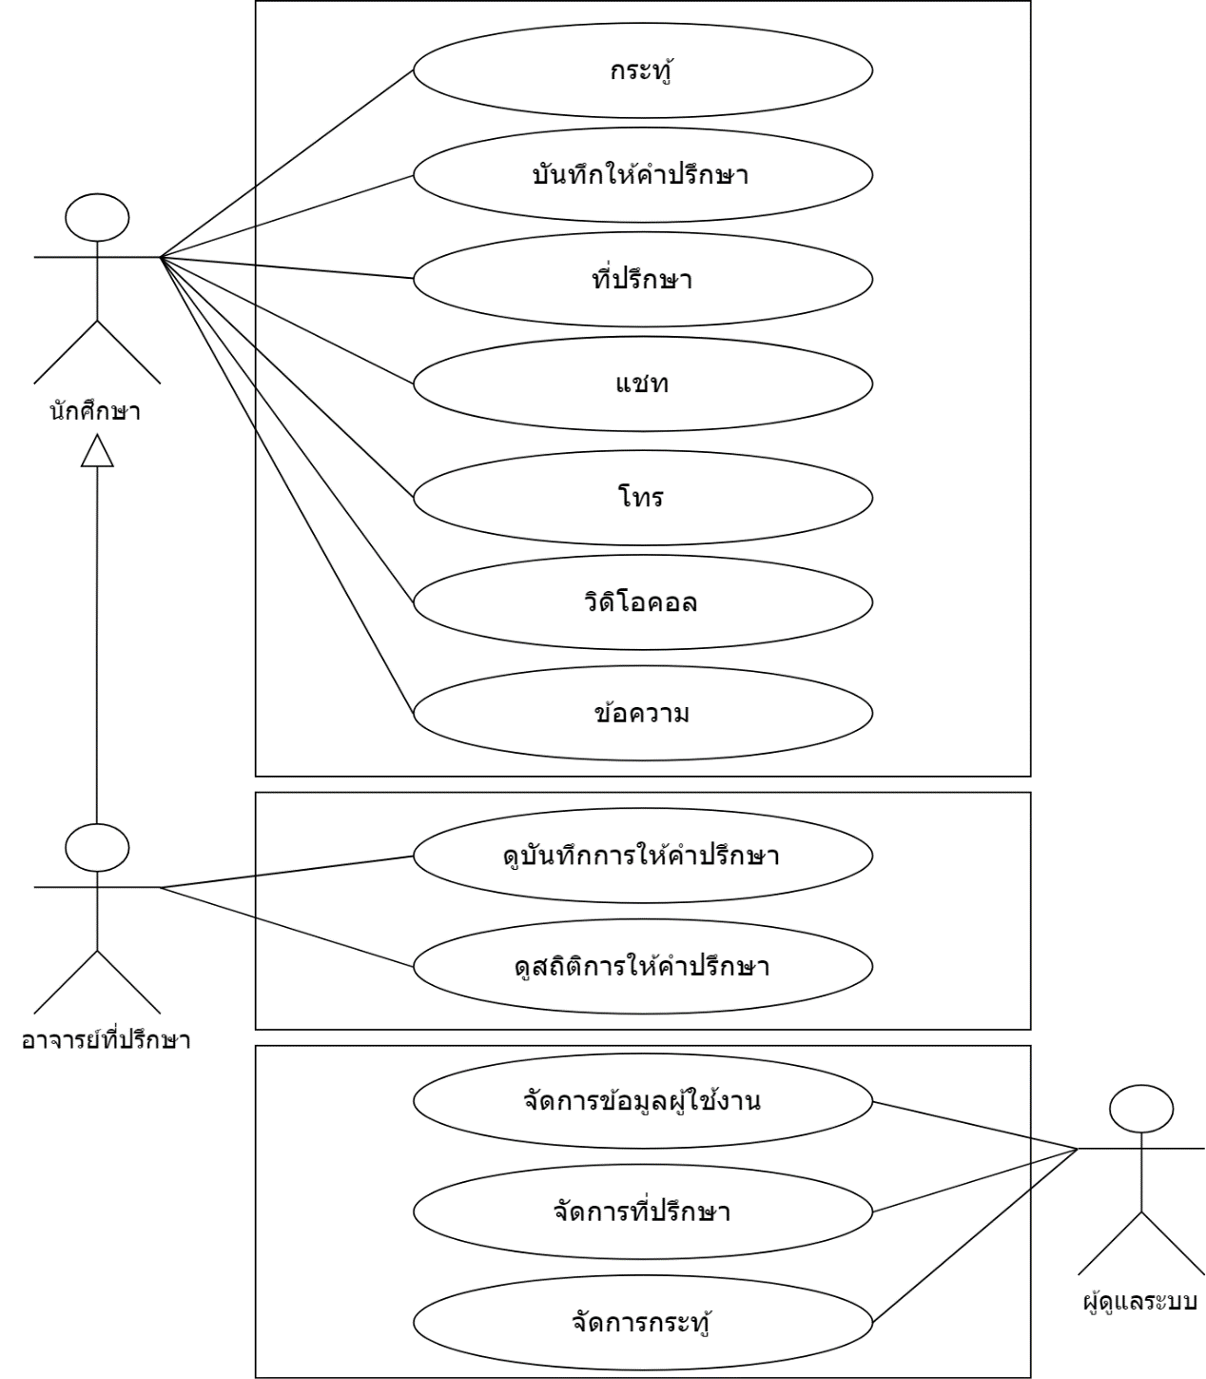

**รูปที่ 3.2** แผนภาพยูสเคส Use Case Diagram

รายละเอียดของแต่ละ Use case ในแอปพลิเคชัน มีดังนี้ ตารางแสดงคำอธิบายยูสเคส (Use Case Description) เป็นการอธิบายขั้นตอนการทำงานของแต่ละกระบวนการในแต่ละฟังก์ชั่น แสดงดัง ตารางที่ 3.2 – ตารางที่ 3.12

**ตารางที่ 3.2** ตารางแสดงคำอธิบายยูสเคส “กระทู้”

|  |  |
| --- | --- |
| ฟังก์ชัน | คำอธิบาย |
| รายการกระทู้ปัญหา | ระบบแสดงรายการกระทู้ปัญหา โดยแสดงชื่อผู้ใช้ รูปโปรไฟล์ ของผู้ที่สร้าง ชื่อกระทู้ หมวดหมู่ ข้อความบางส่วน วันที่ เวลา โดยจะเรียงตามวันที่และเวลาที่ส่ง |
| ตั้งกระทู้ปัญหา | ผู้ใช้สามารถตั้งกระทู้ปัญหา โดยต้องใส่ชื่อกระทู้ หมวดหมู่ และพิมพ์ข้อความ โดยระบบจะทำตรวจสอบความถูกต้องของข้อมูล ถ้าถูกต้องก็ทำการบันทึกลงในฐานข้อมูล |
| แนบไฟล์รูปภาพ | ผู้ใช้สามารถแนบไฟล์รูปภาพหรือไม่ก็ได้ ในตอนตั้งกระทู้ |
| อ่านกระทู้ | ผู้ใช้สามารถดูลายละเอียดของกระทู้ได้ โดยลายละเอียดจะแสดง ชื่อกระทู้ หมวดหมู่ ข้อความทั้งหมด วันที่เวลาตั้ง ความคิดเห็น และช่องกรอกแสดงความคิดเห็น โดยจะเรียงตามวันที่และเวลาที่ส่ง |
| แสดงความคิดเห็น | ผู้ใช้สามารถแสดงความคิดเห็นลงในกระทู้ โดยการพิมพ์ข้อความลงไปจากทำการส่ง ระบบก็จะได้บันทึกการแสดงความคิดเห็นในกระทู้ที่ผู้ใช้เลือก |
| ลบกระทู้ | ผู้ใช้สามารถลบกระทู้ที่ตัวเองสร้างได้ |
| ค้นหากระทู้ | ผู้ใช้สามารถค้นกระทู้ โดยพิมพ์ชื่อกระทู้ จากนั้นกดค้นหาระบบจะทำการแสดงกระทู้ ตามที่ผู้ใช้ค้นหา |

**ตารางที่ 3.3** ตารางแสดงคำอธิบายยูสเคส “บันทึกให้คำปรึกษา”

|  |  |
| --- | --- |
| ฟังก์ชัน | คำอธิบาย |
| รายการบันทึกให้คำปรึกษา | ระบบแสดงรายการบันทึกให้คำปรึกษาของผู้ใช้เองเท่านั้น โดยแสดง หมวดหมู่ ข้อความบางส่วน วันที่ และสถานะ โดยจะเรียงตามวันที่และเวลาที่ส่ง |
| เขียนบันทึกให้คำปรึกษา | ผู้ใช้สามารถเขียนบันทึกให้คำปรึกษา เลือกหมวดหมู่ และพิมพ์ข้อความ โดยระบบจะทำตรวจสอบความถูกต้องของข้อมูล ถ้าถูกต้องก็ทำการบันทึกลงในฐานข้อมูล |
| ดูลายละเอียดบันทึกให้คำปรึกษา | ผู้ใช้สามารถดูลายละเอียดของบันทึกให้คำปรึกษาได้ โดยลายละเอียดจะแสดง หมวดหมู่ ข้อความทั้งหมด สถานะ ความคิดเห็น และช่องกรอกความคิดเห็น |
| แสดงความคิดเห็น | ผู้ใช้สามารถแสดงความคิดเห็นลงในบันทึกให้คำปรึกษา โดยการพิมพ์ข้อความลงไปจากนั้นทำการส่ง ระบบก็จะได้บันทึกการแสดงความคิดเห็นลงในบันทึก |
| ลบบันทึกให้คำปรึกษา | ผู้ใช้สามารถลบบันทึกให้คำปรึกษาที่ตัวเองสร้างได้ |
| แก้ไขสถานะบันทึกให้คำปรึกษา | ผู้ใช้สามารถแก้ไขสถานะของบันทึกให้คำปรึกษาได้ |

**ตารางที่ 3.4** ตารางแสดงคำอธิบายยูสเคส “ที่ปรึกษา”

|  |  |
| --- | --- |
| ฟังก์ชัน | คำอธิบาย |
| ดูข้อมูลที่ปรึกษาของคุณ | ผู้ใช้สามารถดูข้อมูลที่ปรึกษาของคุณได้ |
| ค้นหาที่ปรึกษาท่านอื่น | ผู้ใช้สามารถค้นหาท่านอื่นได้ และสามารถดูของข้อมูลที่ปรึกษาที่ค้นหาได้ โดยผู้ใช้จะต้องพิมพ์ชื่อที่ค้นหาลงจากนั้นระบบจะแสดงรายชื่อตามที่ผู้ใช้ค้นหา |

**ตารางที่ 3.5** ตารางแสดงคำอธิบายยูสเคส “แชท”

|  |  |
| --- | --- |
| ฟังก์ชัน | คำอธิบาย |
| แชท | ผู้ใช้สามารถส่งข้อความแบบเรียลไทม์ไปยังอาจารย์ที่ปรึกษาตัวเองได้ โดยทำการพิมพ์ข้อความ จากนั้นทำการส่ง ข้อความก็จะถูกส่งไปยังที่ปรึกษาของคุณเอง |
| การแจ้งเตือน | เมื่อผู้ใช้ทำการส่งข้อความไปยังผู้ใช้อีกคน ระบบจะทำการ  แสดง ชื่อผู้ส่ง ข้อความที่ส่งขึ้นแจ้งเตือนแบบ Notification  บนหน้าจอของผู้รับ |

**ตารางที่ 3.6** ตารางแสดงคำอธิบายยูสเคส “โทร”

|  |  |
| --- | --- |
| ฟังก์ชัน | คำอธิบาย |
| โทร | เมื่อมีผู้ใช้ทำการโทร ระบบจะรอจนกว่าผู้รับทำการรับ เมื่อผู้รับทำการรับก็จะสามารถคุยได้ แต่ถ้าไม่ หรือไม่รับก็จะเป็นการยกเลิกการโทร |
| รับ | เมื่อมีผู้ใช้ทำการโทรเข้ามา เสียงเรียกเข้าก็จะดังขึ้นมาและแสดงชื่อ และรูปของผู้โทร ผู้รับสามารถเลือกได้ว่าจะรับ หรือ ไม่รับ |
| คุย | ผู้ใช้สามารถสนทนาทางเสียงผ่านอินเทอร์เน็ต คุยกับอาจารย์ที่ปรึกษาของตัวเองได้ |
| ยกเลิกการโทร | ผู้ใช้สามารถยกเลิกการโทรได้ |

**ตารางที่ 3.7**  ตารางแสดงคำอธิบายยูสเคส “วิดีโอคอล”

|  |  |
| --- | --- |
| ฟังก์ชัน | คำอธิบาย |
| โทรวิดีโอคอล | เมื่อมีผู้ใช้ทำการโทรวิดีโอคอล ระบบจะรอจนกว่าผู้รับทำการรับ เมื่อผู้รับทำการรับก็จะสามารถคุยได้ แต่ถ้าไม่ หรือไม่รับก็จะเป็นการยกเลิกการโทรวิดีโอคอล |
| รับวิดีโอคอล | เมื่อมีผู้ใช้ทำการโทรวิดีโอคอลเข้ามา เสียงเรียกเข้าก็จะดังขึ้นมาและแสดงชื่อ และรูปของผู้โทร ผู้รับสามารถเลือกได้ว่าจะรับ หรือ ไม่รับ |
| คุยวิดีโอคอล | ผู้ใช้สามารถสนทนาทางเสียงและภาพผ่านอินเทอร์เน็ต คุยวิดีโอคอลกับอาจารย์ที่ปรึกษาของตัวเองได้ |
| ยกเลิกการโทรวิดีโอคอล | ผู้ใช้สามารถยกเลิกการโทรได้ |

**ตารางที่ 3.8**  ตารางแสดงคำอธิบายยูสเคส “ข้อความ”

|  |  |
| --- | --- |
| ฟังก์ชัน | คำอธิบาย |
| รายการข้อความแชท | ระบบแสดงรายการข้อความที่ส่งมาหาผู้ใช้ทางแชท โดยแสดงชื่อผู้ใช้ รูปโปรไฟล์ วันที่ โดยจะเรียงตามวันที่ที่ส่ง |
| ดูข้อความ | เมื่อผู้ใช้เลือกข้อความ ระบบจะแสดงประวัติการแชทตามที่ผู้ใช้เลือก |

**ตารางที่ 3.9**  ตารางแสดงคำอธิบายยูสเคส “ดูบันทึกการให้คำปรึกษา”

|  |  |
| --- | --- |
| ฟังก์ชัน | คำอธิบาย |
| รายการบันทึกการให้คำปรึกษา | ระบบแสดงรายการบันทึกการให้คำปรึกษาของนักศึกษาที่อาจารย์เป็นที่ปรึกษาอยู่ แยกตามสถานะ โดยจะแสดง ชื่อนามสกุล รหัสนักศึกษา ชั้นปี เซค ข้อความ วันที่ และหมวดหมู่ โดยเรียงตาม วันที่และเวลา |
| ดูบันทึกการให้คำปรึกษา | อาจารย์สามารถดูลายละเอียดของบันทึกให้คำปรึกษาได้ โดยลายละเอียดจะแสดง หมวดหมู่ ข้อความทั้งหมด สถานะ ความคิดเห็น และช่องกรอกความคิดเห็น |
| แสดงความคิดเห็น | อาจารย์สามารถแสดงความคิดเห็นลงในบันทึกให้คำปรึกษา โดยการพิมพ์ข้อความลงไปจากนั้นทำการส่ง ระบบก็จะได้บันทึกการแสดงความคิดเห็นลงในบันทึก |

**ตารางที่ 3.10** ตารางแสดงคำอธิบายยูสเคส “ดูสถิติการให้คำปรึกษา”

|  |  |
| --- | --- |
| ฟังก์ชัน | คำอธิบาย |
| ค้นหาสถิติบันทึกการให้คำปรึกษา | อาจารย์สามารถค้นหาข้อมูลสถิติบันทึกการให้คำปรึกษาได้  ระบบจะค้นหาตาม เดือนและปี ที่ค้นหา โดยข้อมูลสถิติจะเป็นเฉพาะข้อมูลของอาจารย์เอง |

**ตารางที่ 3.11** ตารางแสดงคำอธิบายยูสเคส “จัดการข้อมูลผู้ใช้งาน”

|  |  |
| --- | --- |
| ฟังก์ชัน | คำอธิบาย |
| จัดการข้อมูลผู้ใช้งาน | เป็นกระบวนการทำงานของการจัดการข้อมูลผู้ใช้งาน ซึ่งกระบวนการนี้ ผู้ใช้คือ ผู้ดูแลระบบ ซึ่งจะทำการจัดการข้อมูลเมื่อต้องการเพิ่ม ลบและแก้ไขข้อมูลของผู้ใช้งาน |

**ตารางที่ 3.12** ตารางแสดงคำอธิบายยูสเคส “จัดการที่ปรึกษา”

|  |  |
| --- | --- |
| ฟังก์ชัน | คำอธิบาย |
| จัดการที่ปรึกษา | เป็นกระบวนการทำงานของการจัดการข้อมูลที่ปรึกษา ซึ่งกระบวนการนี้ ผู้ใช้คือ ผู้ดูแลระบบ ซึ่งจะทำการจัดการข้อมูลเมื่อต้องการเพิ่ม ลบและแก้ไขข้อมูลของที่ปรึกษา |

**ตารางที่ 3.13** ตารางแสดงคำอธิบายยูสเคส “จัดการกระทู้”

|  |  |
| --- | --- |
| ฟังก์ชัน | คำอธิบาย |
| จัดการกระทู้ | เป็นกระบวนการทำงานของการจัดการข้อมูลจัดการกระทู้ซึ่งกระบวนการนี้ ผู้ใช้คือ ผู้ดูแลระบบ ซึ่งจะทำการจัดการข้อมูลเมื่อต้องการเพิ่ม ลบและแก้ไขข้อมูลกระทู้ |

2) ความต้องการด้านข้อมูล (Data Requirement)

ข้อมูลที่ต้องจัดเก็บ เพื่อให้ระบบสามารถรองรับการทำงานตามหน้าที่ (Functional requirements) ได้ มีดังนี้

ก) ข้อมูลผู้ใช้ที่เป็นนักศึกษา เป็นข้อมูลเกี่ยวกับผู้ใช้งานระบบที่เป็นนักศึกษา ต้องประกอบไปด้วยข้อมูล ชื่อผู้ใช้งาน ชื่อนามสกุล อีเมล พาสเวิร์ด รหัสนักศึกษา คณะ สาขา เบอร์มือถือ รูปโปรไฟล์ ชั้นปี เซค สเตตัส อาจารย์ที่ปรึกษา

ข) ข้อมูลผู้ใช้ที่เป็นอาจารย์ เป็นข้อมูลเกี่ยวกับผู้ใช้งานระบบที่เป็นอาจารย์ ต้องประกอบไปด้วยข้อมูล ชื่อผู้ใช้งาน ชื่อนามสกุล อีเมล พาสเวิร์ด คณะ สาขา เบอร์มือถือ รูปโปรไฟล์ สเตตัส ที่ทำงาน

ค) ข้อมูลบันทึกการให้คำปรึกษา เป็นข้อมูลเกี่ยวกับบันทึกการให้คำปรึกษา ต้องประกอบไปด้วยข้อมูล หมวดหมู่ ข้อความ วันที่ เวลา ผู้รับ ผู้ส่ง สถานะ ข้อมูลการแสดงความคิดเห็น

ง) ข้อมูลการแสดงความคิด เป็นข้อมูลเกี่ยวกับบันทึกการการแสดงความคิดในแต่ละกระทู้ หรือ บันทึกการให้คำปรึกษา ต้องประกอบไปด้วยข้อมูล ข้อความ วันที่ เวลา ชื่อผู้เขียน

จ) ข้อมูลกระทู้ เป็นข้อมูลเกี่ยวกับกระทู้ ต้องประกอบไปด้วยข้อมูล ชื่อกระทู้ หมวดหมู่ ข้อความ วันที่ เวลา ชื่อผู้ตั้งกระทู้ ข้อมูลการแสดงความคิดเห็น

ฉ) ข้อมูลการแชท เป็นข้อมูลเกี่ยวกับการแชท ต้องประกอบไปด้วยข้อมูล ข้อความ วันที่ เวลา ผู้รับ ผู้ส่ง

ช) ข้อมูลสถิติบันทึกการให้คำปรึกษา เป็นข้อมูลเกี่ยวกับสถิติบันทึกการให้คำปรึกษา ชื่ออาจารย์ เดือน ปี ข้อมูลแต่ละค่าของสถิติ

3) ความต้องการด้านอื่น ๆ

นอกจากความต้องการด้านหน้าที่และความต้องการด้านข้อมูลแล้ว ยังมีความต้องการ ด้านอื่น ๆ โดยมีรายละเอียดดังนี้

ก) ความต้องการด้านเทคนิคที่รองรับการทำงานของระบบ

แอปพลิเคชันการจัดการการให้คำปรึกษา เป็นแอปพลิเคชันที่ถูกติดตั้งบนมือถือ (Mobile Application) บนระบบแอนดรอยด์ ที่ใช้ระบบปฏิบัติการตั้งแต่เวอร์ชั่น 5.0 ขึ้นไป โดยจะตัวแอปพลิเคชันจะเชื่อมต่อบนระบบคลาวด์ ของ Firebase

ข) การควบคุมการเข้าถึงระบบ

มีการควบคุมการเข้าใช้งานระบบ และตรวจสอบสิทธิ์ในการเข้าใช้งานฟังก์ชัน ต่าง ๆ โดยแบ่งผู้ใช้ออกเป็นสามกลุ่ม คือ นักศึกษา อาจารย์ ผู้ดูแลระบบ โดยมี รายละเอียด ดังนี้

**ตารางที่ 3.14** การควบคุมการเข้าใช้งานระบบ

|  |  |  |  |
| --- | --- | --- | --- |
| ฟังก์ชันการทำงาน | นักศึกษา | อาจารย์ | ผู้ดูแลระบบ |
| ลงทะเบียนผู้ใช้งาน | ✔ | - | - |
| แก้ไขข้อมูลผู้ใช้งาน | ✔ | ✔ | - |
| เปลี่ยนรหัสผ่าน | ✔ | ✔ | - |
| กระทู้ปัญหา | ✔ | ✔ | - |
| บันทึกให้คำปรึกษา | ✔ | - | - |
| ที่ปรึกษา | ✔ | - | - |
| แชท | ✔ | ✔ | - |
| โทร | ✔ | - | - |
| รับ | ✔ | ✔ | - |
| คุย | ✔ | ✔ | - |
| โทรวิดิโอคอล | ✔ | - | - |
| รับวิดิโอคอล | ✔ | ✔ | - |
| คุยวิดิโอคอล | ✔ | ✔ | - |
| ข้อความ | ✔ | ✔ | - |
| ดูบันทึกให้คำปรึกษา | - | ✔ | - |
| ดูสถิติการให้คำปรึกษา | - | ✔ | - |
| จัดการผู้ใช้งาน | - | - | ✔ |
| จัดการที่ปรึกษา | - | - | ✔ |
| จัดการกระทู้ | - | - | ✔ |

# 4) ออกแบบ Class Diagram

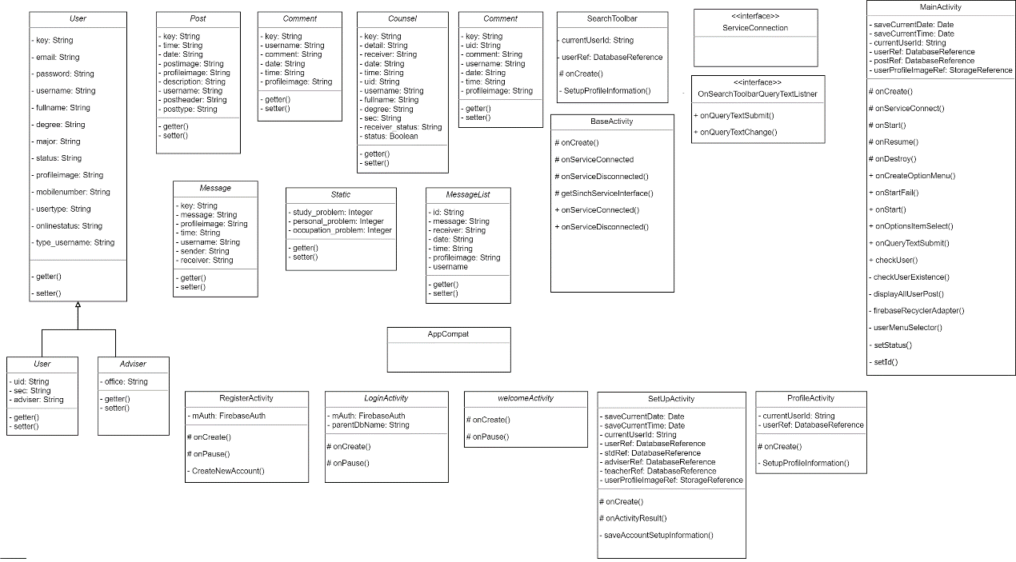

**รูปที่ 3.3** แผนภาพคลาส Class Diagram

3.3.3 การออกแบบต้นแบบ การออกแบบหน้าจอต้นแบบโดยใช้ โปรแกรม Mockplus แสดงดัง รูปที่ 3.4 – 3.25

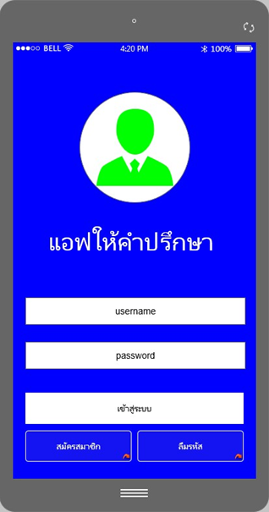

**รูปที่** **3.4** เข้าสู่ระบบ

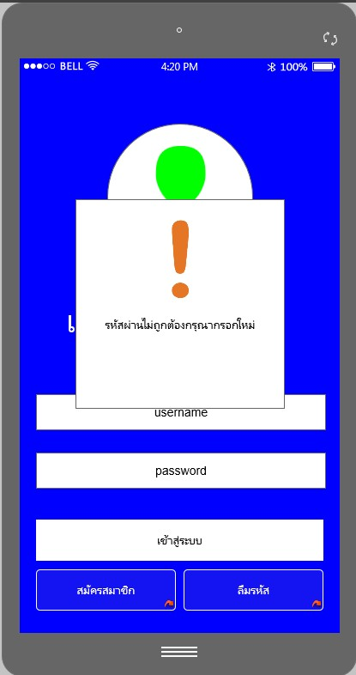

**รูปที่** **3.5** แจ้งเตือนรหัสไม่ถูกต้อง

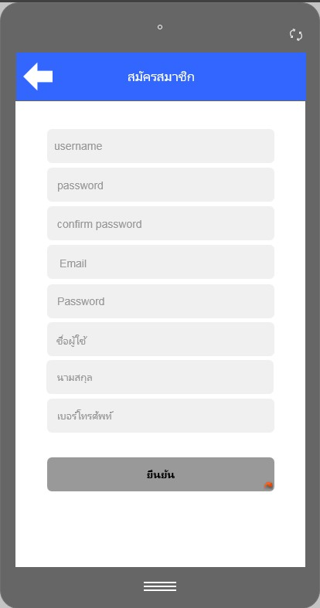

**รูปที่** **3.6** สมัครสมาชิก

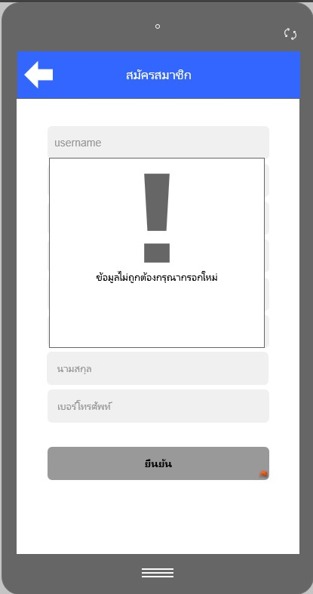

**รูปที่** **3.7** แจ้งเตือนข้อมูลการสมัครสมาชิกไม่ถูกต้อง

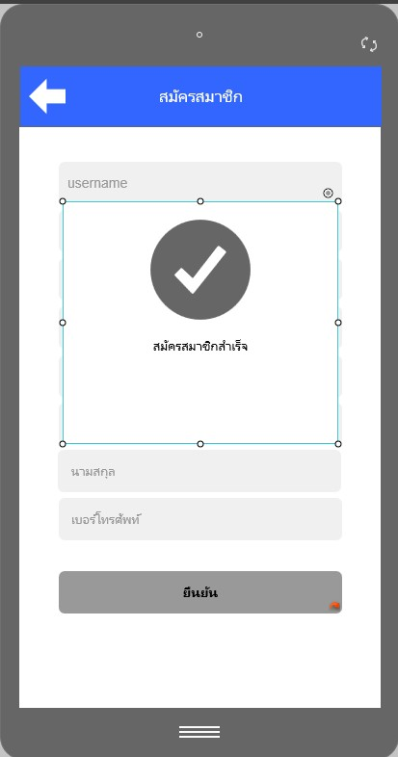

**รูปที่** **3.8** แจ้งเตือนข้อมูลการสมัครสมาชิกถูกต้อง

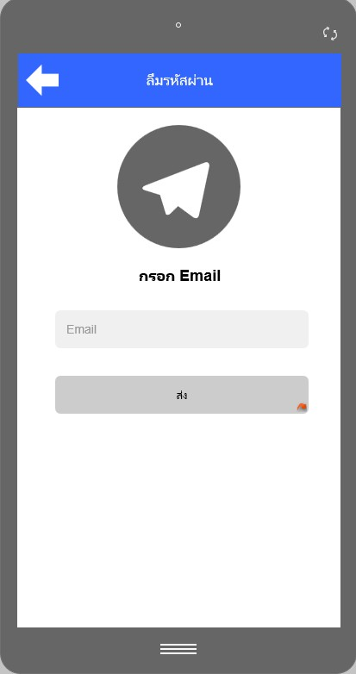

**รูปที่** **3.9** ลืมรหัสผ่าน

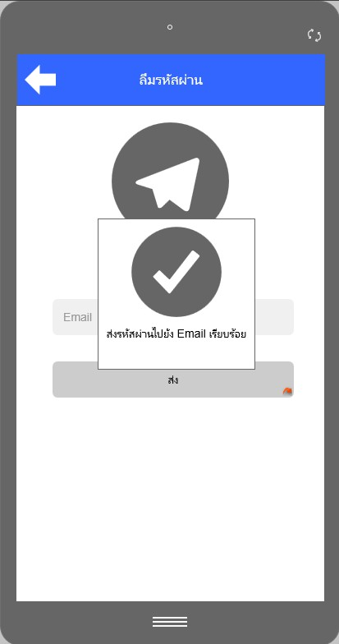

**รูปที่** **3.10** ข้อมูลอีเมล์ถูกต้อง

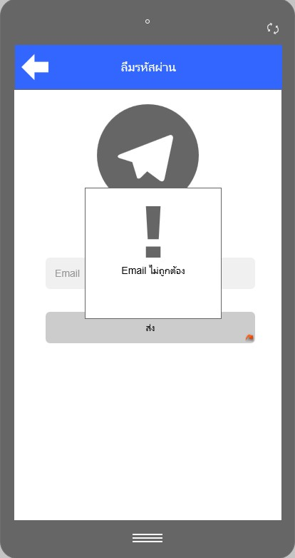

**รูปที่** **3.11** ข้อมูลอีเมล์ใม่ถูกต้อง

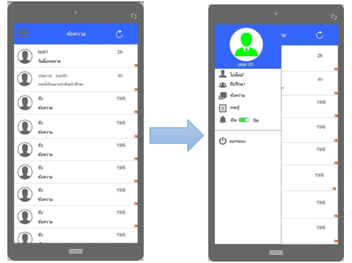

**รูปที่ 3.12** หน้าจอข้อความ และแถบเมนู

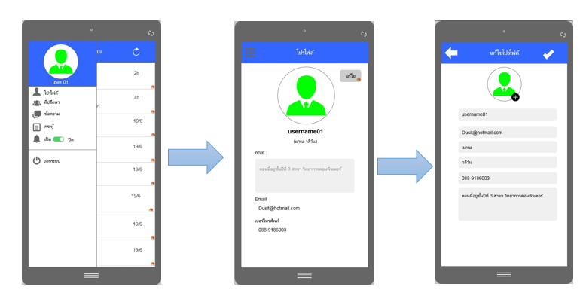

**รูปที่ 3.13** โปรไฟล์ และแก้ไขโปรไฟล์

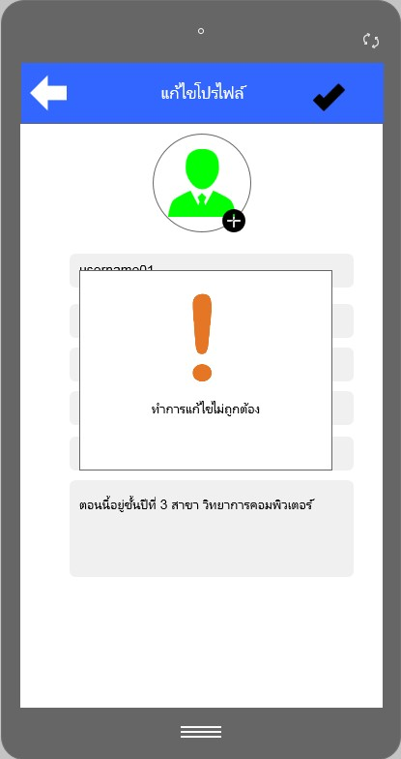

**รูปที่ 3.14** ข้อมูลแก้ไขโปรไฟล์ไม่ถูกต้อง

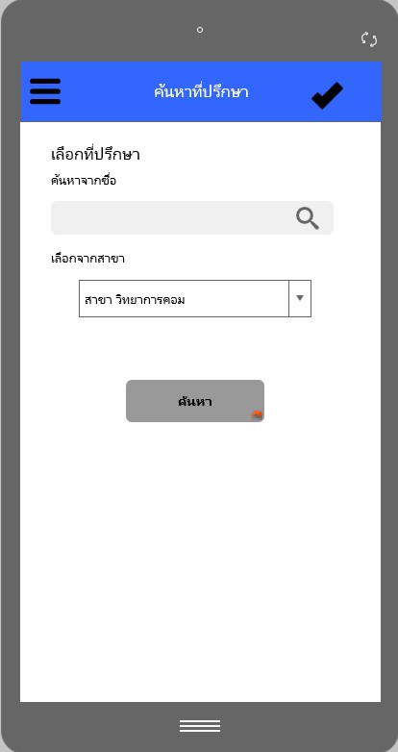

**รูปที่ 3.15** ค้นหาที่ปรึกษาท่านอื่น

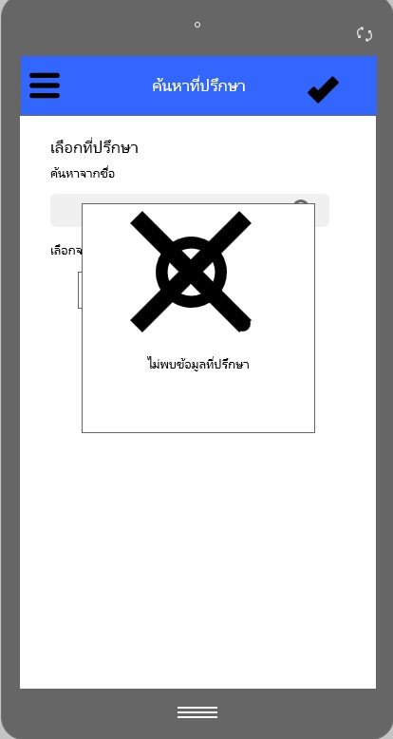

**รูปที่ 3.16** ไม่พบชื่อที่ปรึกษาที่ค้นหา

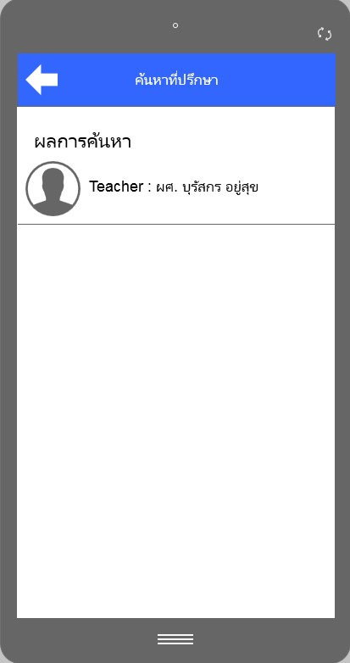

**รูปที่ 3.17** ผลการค้นหา

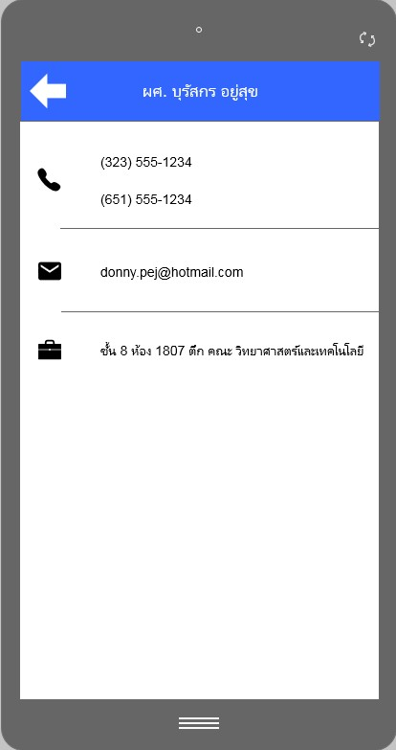

**รูปที่ 3.18** ข้อมูลที่ปรึกษาท่านอื่น

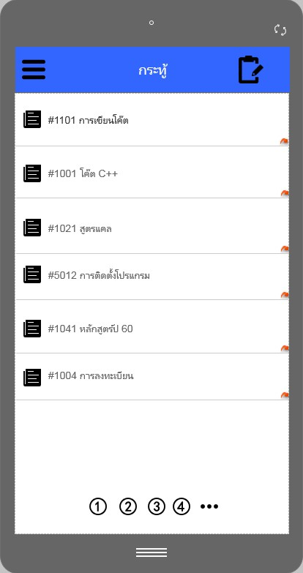

**รูปที่ 3.19** ข้อมูลกระทู้

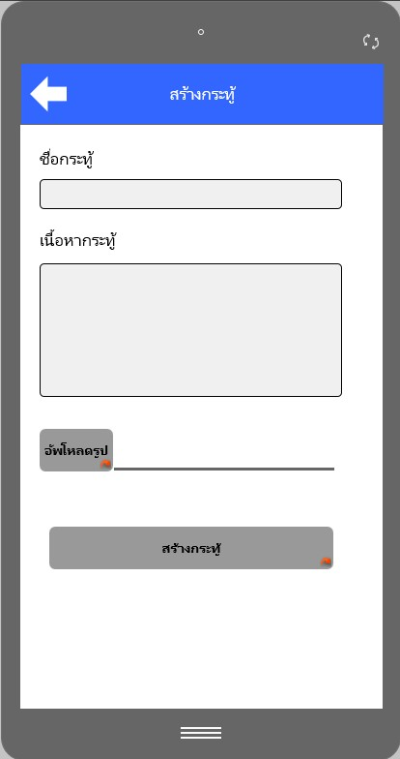

**รูปที่ 3.20** ตั้งกระทู้

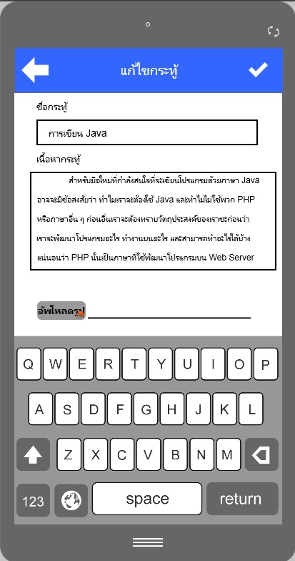

**รูปที่ 3.21** แก้ไขกระทู้

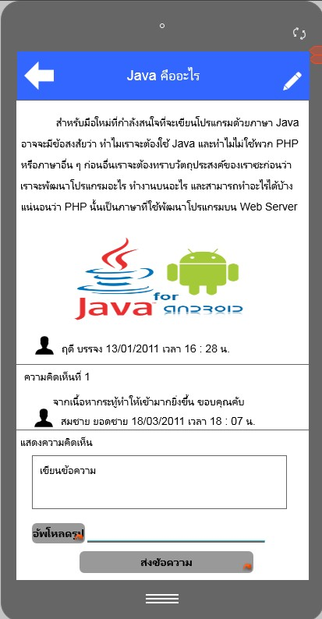

**รูปที่ 3.22** อ่านกระทู้

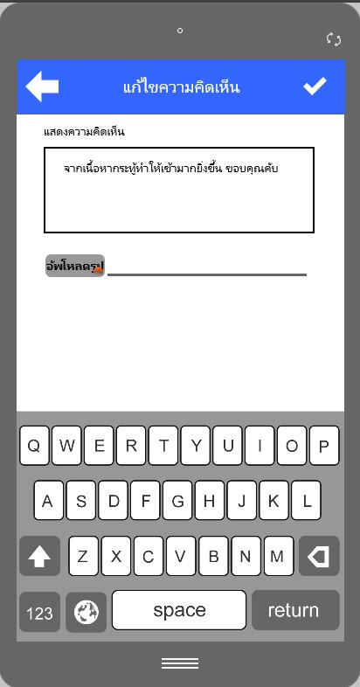

**รูปที่ 3.23** แก้ไขความคิดเห็น

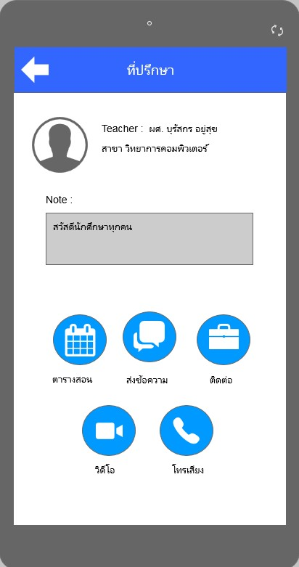

**รูปที่ 3.24** ที่ปรึกษาของคุณ

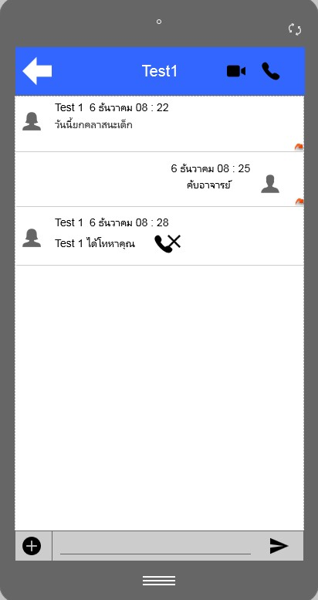

**รูปที่ 3.25** แชท

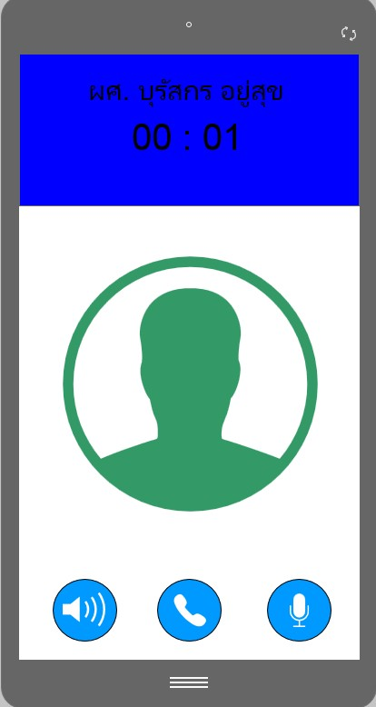

**รูปที่ 3.26** โทร

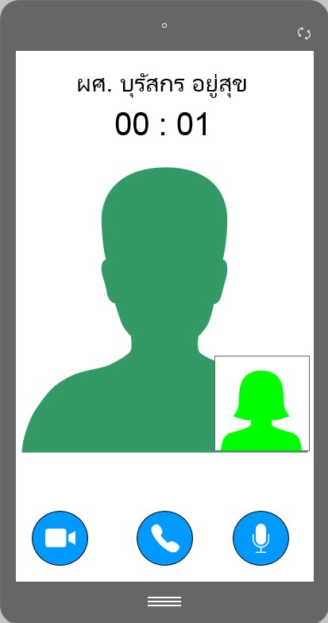

**รูปที่ 3.27** วิดิโอคอล

3.3.4 นำต้นแบบไปใช้

นำต้นแบบไปให้อาจารย์ที่ปรึกษาดูและทดสอบ เพื่อให้อาจารย์ที่ปรึกษาทดลองใช้ว่าสามารถตอบสนองความต้องการของผู้ใช้เพียงใด โดยจะนำข้อคิดเห็นเกี่ยวกับปัญหาหรือข้อแนะนำในการปรับปรุงต้นแบบได้

3.3.5 ปรับแต่งต้นแบบ

หลังจากนำต้นแบบไปทดลองใช้และได้ข้อเสนอแนะมา ได้ทำการแก้ไขแอปพลิเคชันการจัดการการให้คำปรึกษาสำหรับนักศึกษา เพื่อให้ตรงตามต้องการของผู้ใช้งานและให้มีประสิทธิภาพมากยิ่งขึ้นและปรับแก้ไข เพื่อให้สามารถนำไปพัฒนาระบบได้